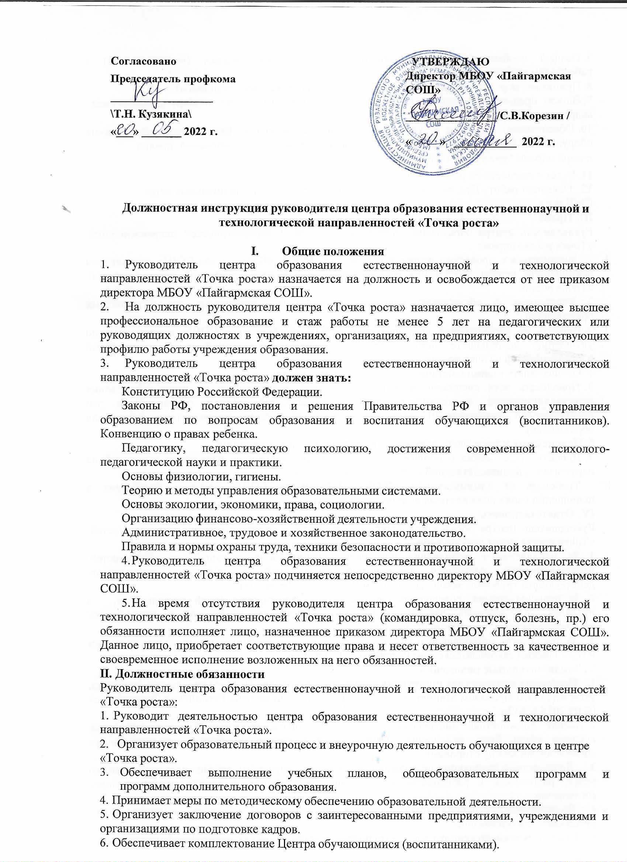
  - Создает необходимые социально-бытовые условия обучающимся (воспитанникам) и работникам учреждения.
  - Принимает меры по сохранению контингента обучающихся (воспитанников).
  - Вносит предложения руководству МБОУ «Пайгармская СОШ» по подбору и расстановке кадров.
  - Обеспечивает развитие и укрепление учебно-материальной базы Центра, сохранность оборудования и инвентаря, соблюдение санитарно-гигиенических требований, правил
и норм охраны труда и техники безопасности.
  - Ведет отчетность по работе Центра.
  - Освещает работу Центра для общественности на сайте школы, социальных сетях, СМИ и т.д.
- Права
Руководитель центра образования естественнонаучной и технологической направленностей
«Точка роста» вправе:
- Знакомиться с проектами решений руководства МБОУ «Пайгармская СОШ», касающихся деятельности центра образования естественнонаучной и технологической направленностей
«Точка роста».
- Участвовать в обсуждении вопросов, касающихся исполняемых им должностных обязанностей.
- Вносить на рассмотрение администрации МБОУ «Пайгармская СОШ» предложения по улучшению деятельности центра образования естественнонаучной и технологической направленностей «Точка роста».
- Осуществлять взаимодействие с сотрудниками всей организации.
- Привлекать всех специалистов к решению задач, возложенных на центр образования естественнонаучной и технологической направленностей «Точка роста» (если это предусмотрено положениями), если нет - то с разрешения руководителя учреждения образования).
- Подписывать и визировать документы в пределах своей компетенции.
- Вносить предложения о поощрении отличившихся работников, наложении взысканий на нарушителей производственной и трудовой дисциплины.
- Требовать от администрации МБОУ «Пайгармская СОШ» оказания содействия в исполнении своих должностных обязанностей и прав.
- Ответственность
Руководитель центра образования естественнонаучной и технологической направленностей
«Точка роста» несет ответственность:
- За ненадлежащее исполнение или неисполнение своих должностных обязанностей, предусмотренных настоящей должностной инструкцией, в пределах, определенных действующим трудовым законодательством Российской Федерации.
- За правонарушения, совершенные в процессе осуществления своей деятельности, - в пределах, определенных действующим административным, уголовным и гражданским законодательством Российской Федерации.
- За причинение материального ущерба - в пределах, определенных действующим трудовым и гражданским законодательством Российской Федерации.
- Заключительные положения
  - Настоящая должностная инструкция разработана на основе Профессионального стандарта, утвержденного Приказом Министерства труда и социальной защиты Российской Федерации от 08.09.2015 N 613н.
  - Данная должностная инструкция определяет основные трудовые функции работника, которые могут быть дополнены, расширены или конкретизированы дополнительными соглашениями между сторонами.
  - Должностная инструкция не должна противоречить трудовому соглашению заключенного между работником и работодателем. В случае противоречия, приоритет имеет трудовое соглашение.
  - Должностная инструкция изготавливается в двух идентичных экземплярах и утверждается руководителем организации.
  - Каждый экземпляр данного документа подписывается всеми заинтересованными лицами и
